1笔记本无线wifi设置

1、删除已有的wifi热点
netsh wlan set hostednetwork mode=disallow
2、新建wifi热点
netsh wlan set hostednetwork key=123456789
netsh wlan set hostednetwork ssid=lclc
netsh wlan set hostednetwork mode=allow
接着，还要去将本地已有的网络共享一下，如图所示
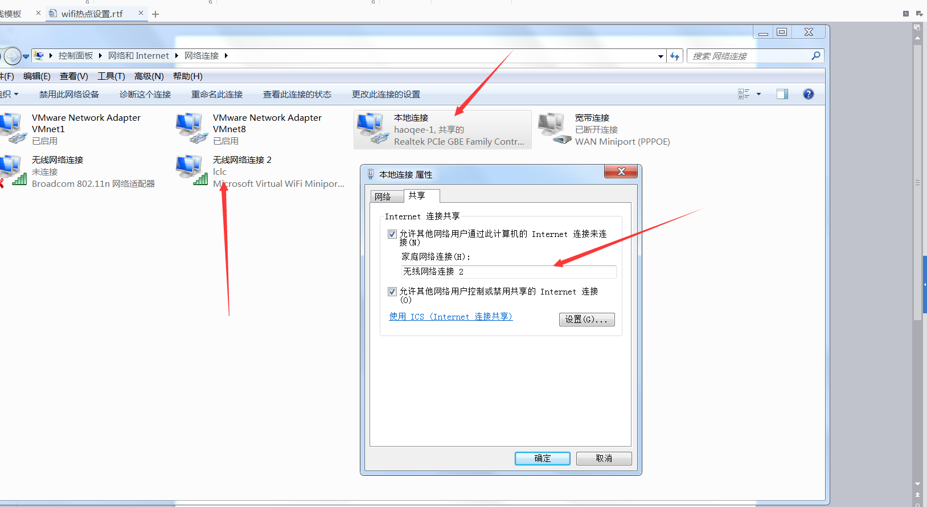

3、打开热点
netsh wlan start hostednetwork

